Профилактическое мероприятие «Горка» 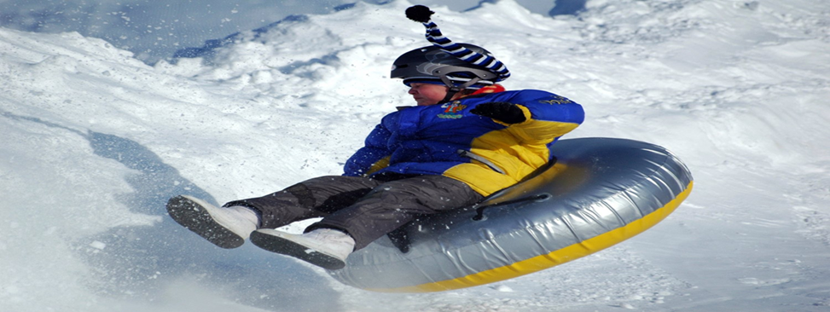
На территории Свердловской области, в том числе и на территории обслуживания Байкаловского и Слободо-Туринского районов с 1 декабря 2023 года по 1 марта 2024 года проводится профилактическое мероприятие «Горка», направленное на обеспечение безопасности детей в зимний период.
Ежегодно в зимний период увеличивается вероятность дорожных происшествий с участием несовершеннолетних по причине скатывания детей и подростков с горок и наледей на проезжую часть.
Сотрудниками Госавтоинспекции совместно с комплексными силами полиции и представителями коммунальных служб ежедневно будут проводить обследования улично-дорожной сети на предмет выявления опасных горок выходящих на проезжую часть, с последующей их ликвидацией обслуживающими организациями.
На территории Свердловской области за 10 месяцев 2023 г. зарегистрировано 300 (272; +9,9%) дорожно-транспортных происшествий, в которых 324 (306; +5,9%) ребенка получили травмы различной степени тяжести и 6 (12; -50%) погибли. Четыре погибших ребенка являлись пассивными участниками дорожного, находясь в салоне транспортного средства в качестве пассажира. Один ребенок погиб при переходе дороги по пешеходному переходу на разрешающий сигнал светофора, но не убедившись в безопасности перехода и еще один – в качестве водителя мототранспортного средства, не имея опыта вождения и права управления, а также средств пассивной защиты. По причине нарушения правил дорожного движения самими детьми зарегистрировано 91 ДТП (-3,2%).
С детьми и взрослыми будут проведены профилактические беседы о выборе безопасных мест для катания при использовании санок, бубликов, снегокатов.
Уважаемые родители, повторите с детьми правила поведения на дорогах в зимний период времени, о возможных последствиях катания с опасных горок и скатов, выходящих на проезжую часть дороги, контролируйте время препровождение своих детей.
Госавтоинспекция призывает жителей при обнаружении опасных горок и наледей, выходящих на проезжую часть дороги, сообщать в Отдел Госавтоинспекции по телефону: 8(34362)2-05-58 или в дежурную часть МО МВД России «Байкаловский» по телефону – 02, 2-02-44.

